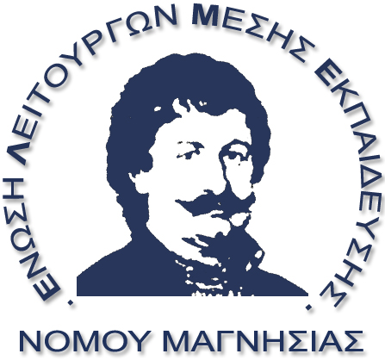 | Ένωση Λειτουργών Μέσης Εκπαίδευσης Νομού Μαγνησίας  Αντωνοπούλου 66 Βόλος, T.K. 382 21  Τηλέφωνα: 2421020483 (Κάθε Δευτέρα 19:00-21:00) 6979348163  Fax: 24210)20483  e-mail: elme.mag@gmail.com  Ιστοσελίδα: www.elme-mag.gr
28/11/16
Είναι γνωστό ότι κάθε χρόνο το Υπουργείο Παιδείας ζητά από τις Διευθύνσεις των Νομών προτάσεις για μεταβολές στις σχολικές μονάδες. Για μια ακόμα φορά αποσαφηνίζουμε τα εξής:
- Για μεταβολές σχολικών μονάδων
Τέτοια θέματα είναι αντικείμενο συζήτησης της σχολικής κοινότητας, της τοπικής κοινότητας, της ευρύτερης κοινωνίας, παίρνοντας υπόψη όλους τους παράγοντες και την ιδιομορφία κάθε περιοχής.
Οι σχολικές μονάδες όπως είναι καλύπτουν τις εκπαιδευτικές ανάγκες της περιφέρειας και επομένως δεν υπάρχει ανάγκη για καμία μεταβολή στο υπάρχον καθεστώς των σχολικών μονάδων.
Αυτό ισχύει και για το Λύκειο Καναλίων για το οποίο απαιτούμε τη διατήρηση του ως αυτόνομης μονάδας. Την ίδια θέση έχει ο σύλλογος καθηγητών του Λυκείου καθώς και η τοπική κοινότητα Καναλίων και ομόφωνα το Δημοτικό Συμβούλιο Ρήγα Φεραίου. Αυτή η θέση κατατέθηκε από τη κοινή σύσκεψη των φορέων προς το Διευθυντή Β’βάθιας εκπαίδευσης Μαγνησίας.
- Για την κατανομή μαθητών στο Δ. Βόλου
Το ΔΣ της ΕΛΜΕ με ανακοίνωση του στις 12-9-16 κατήγγειλε τη στάση του Διευθυντή Β’βάθμιας εκπαίδευσης, αποκλειστική ευθύνη του οποίου είναι ο ορισμός των τμημάτων και η κατανομή των μαθητών, για το γεγονός ότι προχώρησε σε άνιση κατανομή των μαθητών σε Γυμνάσια και Γενικά Λύκεια, προκαλώντας καταστάσεις ρευστότητας, αστάθειας και αντιπαλότητας στα σχολεία.
Η θέση μας είναι η όσο το δυνατόν ισομερής κατανομή των μαθητών με στόχο ένα σταθερό μαθητικό δυναμικό με τμήματα που εξασφαλίζουν τη μορφωτική – παιδαγωγική διαδικασία για τους μαθητές, με σταθερές εργασιακές και εκπαιδευτικές σχέσεις . Παλεύουμε για μείωση μαθητών ανά τμήμα με στόχο το μέγιστο 20 μαθητές ανά τμήμα.
Η ανάπτυξη ή μη του κάθε σχολείου σε μαθητές και τμήματα, οφείλεται σε αυξομειώσεις του μαθητικού δυναμικού (η γενική τάση είναι η υπογεννητικότητα και μείωση των μαθητών) και κυρίως στην κατανομή των μαθητών και τον αριθμό των τμημάτων, όπως ορίζονται από τον Διευθυντή Β’Βάθμιας Εκπαίδευσης.
Ενέργειες που προσπαθούν να δημιουργήσουν την εικόνα «καλύτερων» σχολείων, σε βάρος άλλων, με τακτικές προσέλκυσης μαθητών και καταχρήσεις του δικαιώματος των μεταγραφών είναι επικίνδυνες για την εκπαίδευση ως δημόσιο αγαθό, οδηγώντας σε «κατηγοριοποίηση» σχολείων, που αντιπαλεύουμε ως κομμάτι της αξιολόγησης – χειραγώγησης.
Τα δημόσια σχολεία δεν ανήκουν σε κανέναν, παρά μόνο συνολικά στο λαό και εξυπηρετούν τη μόρφωση και εκπαίδευση όλων των παιδιών. Αναπτύσσονται γνώσεις, δεξιότητες και αξίες με την ευθύνη της Πολιτείας και το μεράκι των εκπαιδευτικών, μακριά από φαινόμενα ανταγωνισμού, διακρίσεων και κατηγοριοποιήσεων σε βάρος άλλων σχολείων.

